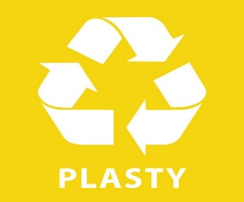**TRIEDENÝ ZBER PLASTOV, KOVOVÝCH OBALOV A NÁPOJOVÝCH KARTÓNOV**

**Vážení občania, chceme upozorniť na zmenu, ktorá sa týka zberu plastov od 1.1.2025 /žlté políčko na harmonograme 2025/.**

**Do triedeného zberu plastov patria:**

* nevratné stlačené plastové fľaše, fólie, tašky, igelitové vrecká, plastové obaly z domácností, obaly od kozmetických produktov a drogérie, tégliky a viečka od jogurtov, nevratné plechovky od nápojov
* **KONZERVY BEZ ZVYŠKOV POTRAVÍN, KOVOVÉ OBALY, HLINÍKOVÉ FÓLIE OD ZAVÁRANÍN, NÁPOJOVÉ KARTÓNY (OD MLIEKA, DŽÚSOV...).**

**Plasty, nápojové kartóny a kovy sa zbierajú do jedného vreca.**

**ČÍM VIAC BUDEME TRIEDIŤ TÝM MENEJ BUDEME VYTVÁRAŤ ZMESOVÝ KOMUNÁLNY ODPAD !!!**

